El robot de Sumo Thorpe v2.0 @ EPS

Vicenç Salas Gomila, Francisco García Moranta, Joan Enric Bonnin Sans, Emilio González Lara.

salasgomila@gmail.com,
xisco14@hotmail.com,
jnric@hotmail.com,
emgola@hotmail.com

Resumen- El robot Torpe v2.0 ha estat concebut i implementat per a participar en representació de l’Escola Politécnica Superior de les Illes Balears en la categoría de sumo del Alcabot 2010. Es tracta d’un vehicle dotat amb sensors d’ultrasons i infrarojos per a la localització de l’adversari i els límits de la zona de sumo. El control es realitza a través de la PCB Arduino i l’estructura ha estat realitzada al laboratoris de l’Escola Politècnica Superior.
- INTRODUCCIÓ
La idea de participar en competicions robótiques de sumo va sorgir durant l’assistència a un taller organitzat per la Fundació IBIT i que va consistir en muntar un robot de sumo per a posteriorment realitzar una petita competició entre els asistents al taller. Sorgir la possibilitat de participar en competicions a nivell nacional i amb el finançament de la direcció de l’Escola Politècnica Superior de la Universitat de les Illes Balears, es va dissenyar i implementar el robot Thorpe v2.0.
En que consisteix la competició de sumo?

Quines regles té? Mostrar esquema de la zona de joc.

Quins objectius hi havia inicialment?
- Estructura i característiques técniques
El robot de sumo Thorpe v2.0 està format per una estructura de metacrilat montada sobre dos motors de contínua i …
Thorpe está construido con metacrilato, el cual nos proporciona ligereza y resistencia. Aunque no todo son ventajas ya que cortar el metacrilato sin dañarlo no es fácil, por dicho motivo la estructura de Thorpe ha sido cortada mediante una fresadora industrial. De esta manera tenemos la certeza de que Thorpe no supere el tamaño máximo reglamentario, con total seguridad.
Rampa:
La rampa de Thorpe esta fabricada en acero inoxidable con un grueso de 0.6 milímetros. Sujeta mediante dos bisagras situadas en la cara delantera.

Mostra fotografia del robot o esquema de l’estructura i situar tots els elements sensorials, tracció, control potència, bateries, …

Descriure les capacitats del robot: força, distància de localització, control dels límits de la zona de joc.

Sistema sesorial
El sistema sensorial ha de ser capaç de localitzar els adversaris en tot moment i determinar si ens trobam a punt de sortir de la zona de joc. Amb aquestes dues premises s’han implementat dos tipus diferents de sensors: sensors d’ultrasons per a la localització dels adversaris i sensors d’infrarojos per a la detecció del final de la zona.

- Límits de la zona de joc:

Los sensores de línea se basan en el encapsulado CNY70, el cual está constituido por un led emisor de IR y un fototransistor.

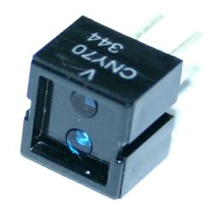
Fig 1. CNY70

Concretamente Thorpe cuenta con 6 sensores de línea, 2 frontales, 2 traseros y un en cada lateral. Además, consta de 6 leds emisores de IR adicionales. Con dicha iluminación desplazamos el umbral (negro/blanco) eliminando el efecto de brillos y posibles defectos del tatami.
- Localització d’adversaris

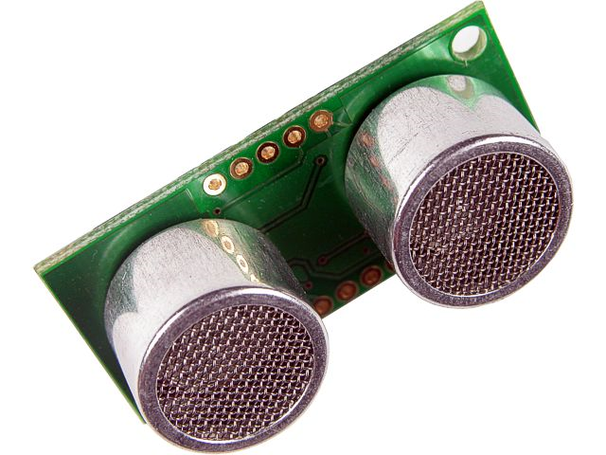
Thorpe consta de 4 sensores de ultrasonidos SFR05, los cuales tienen un rango de 3 a 300 centímetros de detección. Los sensores están situados en la parte frontal del robot constituyendo un radio de localización de 210º aproximadamente. De esta manera Thorpe puede localizar a su adversario con cierta facilidad.
Fig 2. US SFR-05

Los sensores de ultrasonidos están situados en paralelo, de este modo pueden realizar la localización de forma simultánea, limitando el tiempo el tiempo de respuesta a 30ms como máximo.

- Sistema de control

Thorpe está controlado por Arduino Mega, una placa basada en un microcontrolador Atmega. Arduino tiene su propio lenguaje de programación, basado en C. Además, Arduino cuenta con cantidad de librerías a tú disposición, como por ejemplo para el control de una LCD o el protocolo de I2C.
Características de Arduino Mega:

Microcontrolador | ATmega1280
Voltaje de Operación | 5V
Voltaje de entrada (Recomendado) | 7-12V
Pines E/S Digitales | 54 (16 PWM)
Entradas Analógicas | 16
Corriente de salida por pin E/S. | 40 mA
Memoria Flash | 128 KB
Memoria SRAM | 8 KB
Memoria EEPROM | 4 KB
Velocidad de reloj | 16 MHz
Tabla 1.

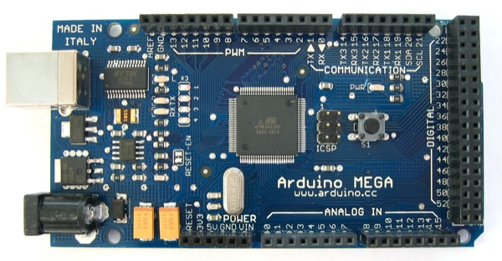
Fig 3. Arduino Mega

- Sistema de potencia
A. Control Motores.
Thorpe controla sus potentes motores mediante una controladora de motores basada en el popular esquema MD22.
El MD22 es un controlador para dos motores de corriente continua de mediana potencia, diseñado para proporcionar mas potencia que los controladores basados en un único circuito integrado.Los 15V de la tensión de control del MOSFET se genera en el mismo circuito mediante una bomba de carga, por lo que solo se requieren 5V a 50 mA para la alimentación del circuito, además de la alimentación del motor que esta comprendida entre los 5 y los 24V dependiendo de los requerimientos del motor.
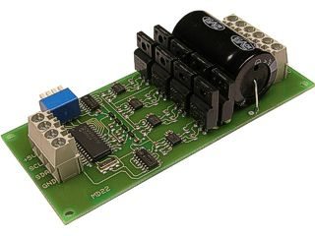
Fig 4. Controladora MD22.

Además, la controladora incorpora un PIC encargado de controlar el sentido y aceleración de los motores. De esta forma, Thorpe se puede desplazar sin perder de vista a su adversario.

B. Característiques dels Motors.

Thorpe es un robot con una gran potencia, gracias a sus cuatro motores de corriente continua, los cuales suman 28 Kg/cm aproximadamente.

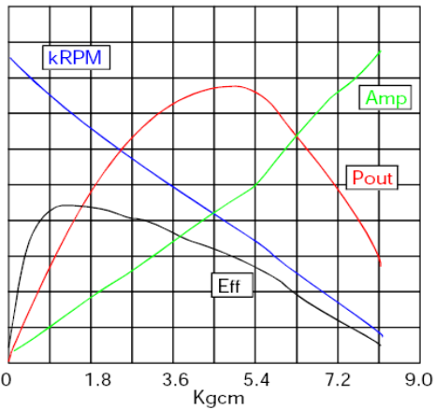
Fig 5. Curvas de los motores DC.

C. Font d’alimentació del robot.

Los motores de Thorpe son alimentados por una batería recargable de NiMh (Níquel Metal-hydruro), las cuales proporcionan una corriente de 4000mAh a 7.2 voltios. Este hecho proporciona a Thorpe una autonomía de unos 30 minutos (suponiendo un consumo máximo por parte de los motores).

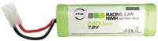
Fig 6. Batería NiMh 4000mAh.

- Participació a ALACON 2010
Descriure la vostra experiència al concurs
Impresions d’altres participants
Fotografia del concurs
- Conclusions
Resum d’objectius acomplerts
Treballs futurs i noves fites

Agraïments
Volem agrair l’ajut i la confiança que ens ha donat l’EPS-UIB i molt especialment al seu director el Dr. Gabriel Oliver. A més, volem agrair el temps que ha dedicat el tècnic de laboratori Gines Valverde i que ens disculpi per tots els mals de cap que li hem causat.

Per acabar volem agrair els consells que ens han aportat el Dr. Bartomeu Alorda i el Dr. Antoni Burguera.
Referències

- Página oficial de Arduino: www.arduino.cc

- link al taller de IBIT

- Link a la web del concurso

- Link a las especificaciones tècnicas de cada componente,

